Задание №1. Найти производные функций.
а). $y=\text{ln}\frac{(x−1)^{2}}{x+2}+3⋅\sqrt[3]{x^{2}}$; б). $y=2^{\frac{4}{\text{sin}x}}$; в). $\frac{x}{y}+\text{xy}−2=0$.
Решение.
а). $y^{'}={\left(\text{ln}\frac{(x−1)^{2}}{x+2}+3⋅\sqrt[3]{x^{2}}\right)}^{′}={\left(\text{ln}\frac{(x−1)^{2}}{x+2}+3⋅x^{\frac{2}{3}}\right)}^{′}=\frac{1}{\frac{(x−1)^{2}}{x+2}}⋅{\left(\frac{(x−1)^{2}}{x+2}\right)}^{′}+3⋅\frac{2}{3}⋅x^{−\frac{1}{3}}=$
$$=\frac{x+2}{(x−1)^{2}}⋅\left(\frac{(x−1)^{2}−2⋅(x−1)⋅(x+2)}{x+2}\right)+2⋅x^{−\frac{1}{3}}=\frac{(x−1)⋅(x−1−2⋅(x+2))}{(x−1)^{2}}+2⋅x^{−\frac{1}{3}}=$$
$=\frac{x−1−2x−4}{x−1}+2⋅x^{−\frac{1}{3}}=−\frac{x+5}{x−1}+\frac{2}{\sqrt[3]{x}}$.
б). $y^{'}={\left(2^{\frac{4}{\text{sin}x}}\right)}^{′}=2^{\frac{4}{\text{sin}x}}⋅\text{ln}2⋅{\left(\frac{4}{\text{sin}x}\right)}^{′}=2^{\frac{4}{\text{sin}x}}⋅\text{ln}2⋅\left(−\frac{4}{{\text{sin}}^{2}x}\right)⋅\text{cos}x=−\frac{4⋅\text{ln}2⋅2^{\frac{4}{\text{sin}x}}⋅\text{cos}x}{{\text{sin}}^{2}x}$.
в). Для нахождения производной, заданной неявным образом функции, используем соответствующую формулу:
$y^{'}=−\frac{F_{x}^{'}}{F_{y}^{'}}$.
В нашем случае получим:
$F_{x}^{'}={\left(\frac{x}{y}+\text{xy}−2\right)}^{′_{x}}=\frac{1}{y}+y−0=\frac{1+y^{2}}{y}$;
$F_{y}^{'}={\left(\frac{x}{y}+\text{xy}−2\right)}^{′_{y}}=−\frac{x}{y^{2}}+x−0=\frac{{\text{xy}}^{2}−x}{y^{2}}$;
$y^{'}=−\frac{\frac{1+y^{2}}{y}}{\frac{{\text{xy}}^{2}−x}{y^{2}}}=−\frac{1+y^{2}}{y}⋅\frac{y^{2}}{{\text{xy}}^{2}−x}=−\frac{y⋅(y^{2}+1)}{x⋅(y^{2}−1)}$.
Ответ: а). $−\frac{x+5}{x−1}+\frac{2}{\sqrt[3]{x}}$;
б). $−\frac{4⋅\text{ln}2⋅2^{\frac{4}{\text{sin}x}}⋅\text{cos}x}{{\text{sin}}^{2}x}$;
в). $−\frac{y⋅(y^{2}+1)}{x⋅(y^{2}−1)}$.
Задание №2. Исследовать данные функции методами дифференциального исчисления и построить их графики. Исследование функции рекомендуется проводить по следующей схеме:
1). найти область определения функции;
2). исследовать функцию на непрерывность;
3). определить, является ли данная функция четной, нечетной;
4). найти интервалы монотонности функции и точки её экстремума;
5). найти интервалы выпуклости и вогнутости графика функции и точки перегиба;
6). найти асимптоты графика функции.
$y=\frac{(x+2)^{2}}{x^{2}+4}$.
Исследование.
1). Функция определена на всей числовой прямой: $x∈(−∞;+∞)$.
2). Функция непрерывна на всей области определения.
3). $y(−x)=\frac{(−x+2)^{2}}{(−x)^{2}+4}=\frac{(−x+2)^{2}}{x^{2}+4}≠y(x)≠−y(x)$, поэтому функция ни четная ни нечетная.
4). Находим точки экстремума и промежутки роста и убывания функции.
$y^{'}={\left(\frac{(x+2)^{2}}{x^{2}+4}\right)}^{′}=\frac{2⋅(x+2)⋅(x^{2}+4)−2x⋅(x+2)^{2}}{{\left(x^{2}+4\right)}^{2}}=\frac{2⋅(x+2)⋅(x^{2}+4−x⋅(x+2))}{{\left(x^{2}+4\right)}^{2}}=$
$=\frac{2⋅(x+2)⋅(x^{2}+4−x^{2}−2x)}{{\left(x^{2}+4\right)}^{2}}=\frac{4⋅(x+2)⋅(2−x)}{{\left(x^{2}+4\right)}^{2}}$;
$y^{'}=0⇒\frac{4⋅(x+2)⋅(2−x)}{{\left(x^{2}+4\right)}^{2}}=0; 4⋅(x+2)⋅(2−x)=0$; $x_{1}=−2, x_{2}=2$ – стационарные точки.
$y(−2)=0$, $y(2)=2$.
$$x$$ | $$\left(−∞;−2\right)$$ | -2 | $$\left(−2;2\right)$$ | 2 | $$\left(2;+∞\right)$$
$$y^{'}$$ | – | 0 | + | 0 | –
$$y$$ | убывает | 0 | растет | 2 | убывает
 |  | минимум |  | максимум
5). Находим точки перегиба и интервалы выпуклости и вогнутости функции.
$$y^{''}={\left(\frac{4⋅(x+2)⋅(2−x)}{{\left(x^{2}+4\right)}^{2}}\right)}^{′}={\left(\frac{4⋅(4−x^{2})}{{\left(x^{2}+4\right)}^{2}}\right)}^{′}=\frac{−8x⋅{\left(x^{2}+4\right)}^{2}−\text{16}x⋅(x^{2}+4)(4−x^{2})}{{\left(x^{2}+4\right)}^{4}}=$$
$=\frac{−8x⋅(x^{2}+4+8−2x^{2})}{{\left(x^{2}+4\right)}^{3}}=\frac{−8x⋅(−x^{2}+\text{12})}{{\left(x^{2}+4\right)}^{3}}=\frac{8x⋅(x^{2}−\text{12})}{{\left(x^{2}+4\right)}^{3}}$;
$y^{''}=0⇒\frac{8x⋅(x^{2}−\text{12})}{{\left(x^{2}+4\right)}^{3}}=0$; $8x⋅(x^{2}−\text{12})=0$, $x_{1}=−\sqrt{\text{12}}≈−3,5$, $x_{2}=0$, $x_{3}=\sqrt{\text{12}}≈3,5$.
$y(−\sqrt{\text{12}})≈0,\text{13}$, $y(\sqrt{\text{12}})≈1,\text{87}$, $y(0)=1$.
$$x$$ | $$\left(−∞;−\sqrt{\text{12}}\right)$$ | $$−\sqrt{\text{12}}$$ | $$\left(−\sqrt{\text{12}};0\right)$$ | 0 | $$\left(0;\sqrt{\text{12}}\right)$$ | $$\sqrt{\text{12}}$$ | $$\left(\sqrt{\text{12}};+∞\right)$$
$$y^{''}$$ | – | 0 | + | 0 | – | 0 | +
$$y$$ | выпуклая | 0,13 | вогнутая | 1 | выпуклая | 1,87 | вогнутая
 |  | перегиб |  | перегиб |  | перегиб
6). Находим асимптоты функции.
Вертикальных асимптот не существует.
$\underset{x→±∞}{\text{lim}}\left(\frac{(x+2)^{2}}{x^{2}+4}\right)=\underset{x→±∞}{\text{lim}}\left(\frac{x^{2}+4x+4}{x^{2}+4}\right)=1$, поэтому $y=1$ – горизонтальная асимптота.
$\underset{x→±∞}{\text{lim}}\left(\frac{y}{x}\right)=\underset{x→±∞}{\text{lim}}\left(\frac{\underset{x→±∞}{\text{lim}}\left(\frac{(x+2)^{2}}{x^{2}+4}\right)}{x}\right)=\underset{x→±∞}{\text{lim}}\left(\frac{x^{2}+4x+4}{x⋅(x^{2}+4)}\right)=0$, поэтому наклонных асимптот не существует.
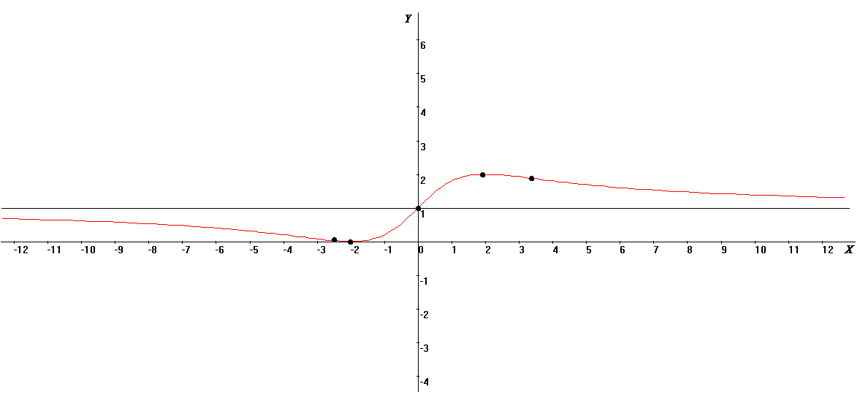
Задание 3. Определить размеры открытого бассейна с квадратным дном объемом 32 м3 так, чтобы на облицовку его стен и дна пошло наименьшее количество материала.
Решение.
Введем обозначения:
$a$ – сторона квадратного дна;
$h$ – высота бассейна;
$S$ – площадь стен и дна бассейна;
$V$ – объем бассейна.
Запишем выражение площади стен и дна бассейна:
$S=a^{2}+4\text{ah}$.
Запишем выражение объема бассейна:
$V=a^{2}h$.
Тогда, получим:
$h=\frac{V}{a^{2}}$;
$S(a)=a^{2}+4a⋅\frac{V}{a^{2}}=a^{2}+4⋅\frac{V}{a}$.
Находим первую производную для полученной функции:
$S^{'}(a)={\left(a^{2}+4⋅\frac{V}{a}\right)}^{′}=2a−\frac{4V}{a^{2}}=\frac{2a^{3}−4V}{a^{2}}$.
Приравниваем первую производную к нулю и находим стационарные точки:
$S^{'}(a)=0$;
$\frac{2a^{3}−4V}{a^{2}}=0$;
$2a^{3}−4V=0$;
$2a^{3}=4V$;
$a^{3}=2V$, $a=\sqrt[3]{2V}$.
Полученную экстремальную точку можно считать точкой минимума.
Следовательно, сторона квадратного дна должна быть равной $a=\sqrt[3]{2⋅\text{32}}=\sqrt[3]{\text{64}}=4$, а высота – $h=\frac{\text{32}}{\text{16}}=2$.
Ответ: открытый бассейн должен иметь дно со стороной 4 м и высоту 2м.
Задание 4. Найти наименьшее и наибольшее значения функции $z=x^{2}+4\text{xy}−y^{2}$ в треугольнике, ограниченном осями $\text{Ox}$ и $\text{Oy}$ и прямой $y=2−x$.
Решение.
Сделаем чертеж треугольника.
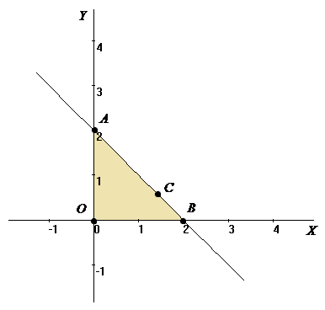
Находим стационарные точки внутри треугольника $\text{OAB}$ и на линиях, которые его ограничивают.
1). $z_{x}^{'}=2x+4y$, $z_{y}^{'}=4x−2y$;
$\left\{\begin{matrix}z_{x}^{'}=0; \\ z_{y}^{'}=0;\end{matrix}\right.$ $\left\{\begin{matrix}2x+4y=0; \\ 4x−2y=0;\end{matrix}\right.$ $\left\{\begin{matrix}x=0; \\ y=0\text{.}\end{matrix}\right.$
Следовательно, $O(0;0)$ – стационарная точка, которая принадлежит заданному треугольнику.
2). $x=0$$⇒z=−y^{2}$;
$z^{'}=−2y$, $z^{'}=0$, то $y=0$. Получили стационарную точку $O(0;0)$.
3). $y=0$$⇒z=x^{2}$;
$z^{'}=2x$, $z^{'}=0$, то $x=0$. Получили стационарную точку $O(0;0)$.
4). $y=2−x$$⇒z=x^{2}+4x⋅(2−x)−(2−x)^{2}=x^{2}+8x−4x^{2}−4+4x−x^{2}=−4x^{2}+\text{12}x−4$;
$z^{'}=−8x+\text{12}$, $z^{'}=0$, то $x=\frac{3}{2}=1\frac{1}{2}$. Тогда, $y=2−\frac{3}{2}=\frac{1}{2}$. Получили стационарную точку $C\left(\frac{3}{2};\frac{1}{2}\right)$, которая принадлежит замкнутому треугольнику.
Подсчитаем значения функции в точках (стационарные и концы отрезков), обозначенных на рисунке:
$z(A)=z(\text{0;2})=−4$;
$z(B)=z(\text{2;0})=4$;
$z(C)=z\left(\frac{3}{2};\frac{1}{2}\right)=\frac{9}{4}+4⋅\frac{3}{2}⋅\frac{1}{2}−\frac{1}{4}=5$;
$z(O)=z(\text{0;0})=0$.
Сравнивая теперь между собой все вычисленные значения функции, видим, что само большое из них: 5 и самое маленькое: -4.
Ответ: -4 и 5.

Задание 5. Найти указанные неопределенные интегралы и результаты интегрирования проверить дифференцированием:
а). $\int{\frac{{\text{sec}}^{2}x⋅\text{dx}}{{\text{tg}}^{2}x−9}}$; б). $\int{\frac{x^{3}+1}{x^{2}−7x+\text{10}}⋅\text{dx}}$; в). $\int{{\text{xe}}^{−4x}⋅\text{dx}}$.
Решение.
а). $\int{\frac{{\text{sec}}^{2}x⋅\text{dx}}{{\text{tg}}^{2}x−9}}=\int{\frac{\text{dx}}{{\text{cos}}^{2}x⋅({\text{tg}}^{2}x−9)}}=\left[\begin{matrix}t=\text{tgx} \\ \text{dt}=\frac{\text{dx}}{{\text{cos}}^{2}x} \\ \text{dx}={\text{cos}}^{2}x⋅\text{dt}\end{matrix}\right]=\int{\frac{{\text{cos}}^{2}x⋅\text{dt}}{{\text{cos}}^{2}x⋅(t^{2}−9)}}=\int{\frac{\text{dt}}{t^{2}−9}}=−\frac{1}{2⋅3}⋅\text{ln}\frac{3+t}{3−t}=$
$=−\frac{1}{6}⋅\text{ln}\frac{3+t}{3−t}=−\frac{1}{6}⋅\text{ln}\frac{3+\text{tgx}}{3−\text{tgx}}+C$.
Проверим результат интегрирования дифференцированием:
$${\left(−\frac{1}{6}⋅\text{ln}\frac{3+\text{tgx}}{3−\text{tgx}}+C\right)}^{′}=−\frac{1}{6}⋅\frac{1}{\frac{3+\text{tgx}}{3−\text{tgx}}}⋅\frac{\frac{1}{{\text{cos}}^{2}x}⋅(3−\text{tgx})+\frac{1}{{\text{cos}}^{2}x}⋅(3+\text{tgx})}{{\left(3−\text{tgx}\right)}^{2}}+0=$$
$$=−\frac{1}{6}⋅\frac{3−\text{tgx}}{3+\text{tgx}}⋅\frac{\frac{3}{{\text{cos}}^{2}x}−\text{tgx}⋅\frac{1}{{\text{cos}}^{2}x}+\frac{3}{{\text{cos}}^{2}x}+\text{tgx}⋅\frac{1}{{\text{cos}}^{2}x}}{{\left(3−\text{tgx}\right)}^{2}}=−\frac{1}{6}⋅\frac{3−\text{tgx}}{3+\text{tgx}}⋅\frac{\frac{6}{{\text{cos}}^{2}x}}{{\left(3−\text{tgx}\right)}^{2}}=$$
$=−\frac{\frac{1}{{\text{cos}}^{2}x}}{\left(3+\text{tgx}\right)\left(3−\text{tgx}\right)}=\frac{{\text{sec}}^{2}x}{(\text{tgx}+3)(\text{tgx}−3)}=\frac{{\text{sec}}^{2}x}{{\text{tg}}^{2}x−9}$.
б). $\int{\frac{x^{3}+1}{x^{2}−7x+\text{10}}⋅\text{dx}}=\int{\left(x+7+\frac{\text{39}x−\text{69}}{x^{2}−7x+\text{10}}\right)⋅\text{dx}}$.
Разложим дробь $\frac{\text{39}x−\text{69}}{x^{2}−7x+\text{10}}$ на сумму простейших дробей используя общий метод разложения:
$\frac{\text{39}x−\text{69}}{x^{2}−7x+\text{10}}=\frac{\text{39}x−\text{69}}{(x−2)(x−5)}=\frac{A}{x−2}+\frac{B}{x−5}$;
$A(x−5)+B(x−2)=\text{39}x−\text{69}$;
$\text{Ax}−5A+\text{Bx}−2B=\text{39}x−\text{69}$;
$\left\{\begin{matrix}A+B=\text{39}; \\ −5A−2B=−\text{69};\end{matrix}\right.$ $\left\{\begin{matrix}A=\text{39}−B; \\ −5⋅(\text{39}−B)−2B=−\text{69};\end{matrix}\right.$ $\left\{\begin{matrix}A=\text{39}−B; \\ −\text{195}+5B−2B=−\text{69};\end{matrix}\right.$ $\left\{\begin{matrix}A=\text{39}−B; \\ 3B=\text{126};\end{matrix}\right.$ $\left\{\begin{matrix}A=−3; \\ B=\text{42}\text{.}\end{matrix}\right.$
Тогда, получим:
$\int{\frac{x^{3}+1}{x^{2}−7x+\text{10}}⋅\text{dx}}=\int{\left(x+7−\frac{3}{x−2}+\frac{\text{42}}{x−5}\right)⋅\text{dx}}=\frac{x^{2}}{2}+7x−3\text{ln}(x−2)+\text{42}\text{ln}(x−5)+C$.
Проверим результат интегрирования дифференцированием:
$${\left(\frac{x^{2}}{2}+7x−3\text{ln}(x−2)+\text{42}\text{ln}(x−5)+C\right)}^{′}=\frac{2x}{2}+7−\frac{3}{x−2}+\frac{\text{42}}{x−5}+0=x+7−\left(\frac{3(x−5)−\text{42}(x−2)}{(x−2)(x−5)}\right)=$$
$$=x+7−\left(\frac{3x−\text{15}−\text{42}x+\text{84}}{(x−2)(x−5)}\right)=x+7−\frac{−\text{39}x+\text{69}}{x^{2}−7x+\text{10}}=\frac{(x+7)(x^{2}−7x+\text{10})+\text{39}x−\text{69}}{x^{2}−7x+\text{10}}=$$
$=\frac{x^{3}+7x^{2}−7x^{2}−\text{49}x+\text{10}x+\text{70}+\text{39}x−\text{69}}{x^{2}−7x+\text{10}}=\frac{x^{3}+1}{x^{2}−7x+\text{10}}$.
в). $\int{{\text{xe}}^{−4x}⋅\text{dx}}=\left[\begin{matrix}u=x; \text{du}=\text{dx} \\ \text{dv}=e^{−4x}⋅\text{dx}; v=−\frac{1}{4}⋅e^{−4x}\end{matrix}\right]=\text{uv}−\int{\text{vdu}=}−\frac{x}{4}⋅e^{−4x}+\frac{1}{4}⋅\int{e^{−4x}}⋅\text{dx}=$
$=−\frac{x}{4}⋅e^{−4x}−\frac{1}{\text{16}}⋅e^{−4x}+C$.
Проверим результат интегрирования дифференцированием:
${\left(−\frac{x}{4}⋅e^{−4x}−\frac{1}{\text{16}}⋅e^{−4x}+C\right)}^{′}=−\frac{1}{4}⋅e^{−4x}+\frac{4x}{4}⋅e^{−4x}+\frac{4}{\text{16}}⋅e^{−4x}+0=x⋅e^{−4x}$.
Ответ: а). $−\frac{1}{6}⋅\text{ln}\frac{3+\text{tgx}}{3−\text{tgx}}+C$;
б). $\frac{x^{2}}{2}+7x−3\text{ln}(x−2)+\text{42}\text{ln}(x−5)+C$;
в). $−\frac{x}{4}⋅e^{−4x}−\frac{1}{\text{16}}⋅e^{−4x}+C$.
Задание 6. Вычислить площадь фигуры, ограниченной указанными линиями. Сделать чертеж.
$y=3x^{2}+1$; $y=3x+7$.
Решение.
Находим точки пересечения заданны линий:
$$\left\{\begin{matrix}y=3x^{2}+1; \\ y=3x+7;\end{matrix}\right.$$
$3x^{2}+1=3x+7$;
$3x^{2}−3x−6=0$;
$x^{2}−x−2=0$;
$x_{1}=−1$, $x_{2}=2$ $⇒$ $y_{1}=−3+7=4$, $y_{2}=6+7=\text{13}$.
Следовательно, $(−1;4)$ и $(2;\text{13})$ – точки пересечения линий.
Сделаем схематический чертеж:
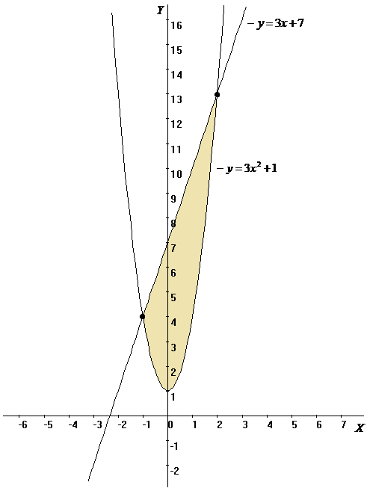
Для нахождения площади фигуры закрашенной на чертеже, используем соответствующую формулу (Ньютона-Лейбница):
$$S=\int_{x_{1}}^{x_{2}}{(f(x)−g(x))⋅\text{dx}}=\int_{−1}^{2}{\left(3x+7−3x^{2}−1\right)}\text{dx}=\int_{−1}^{2}{\left(3x+6−3x^{2}\right)}\text{dx}=\left(\frac{3x^{2}}{2}+6x−x^{3}\right)|\begin{matrix}2 \\ {}_{−1}\end{matrix}=$$
$=\left(6+\text{12}−8\right)−\left(\frac{3}{2}−6+1\right)=\text{15}−\frac{3}{2}=\text{13}\frac{1}{2}$.
Ответ: $\text{13}\frac{1}{2}$ кв. ед.

